

المسؤولية جزء من القيادة

**ورقة عمل في مادة الرياضيات**

**للصف الثالث**

**الاسم --------------- التاريخ -----------**

**السؤال الأول**

**أجد ناتج الجمع في مايلي:**

= 300+5501 =60+1310

= 6543+ 1360 = 7000+1950

= 3000+3006 = 3863 + 1241

**السؤال الثاني**

**أضع دائرة حول رمز الاجابة الصحيحة :**

**1-** الرقم المفقود في جملة الجمع 3513 + 9 13 = 4842

أ-3 ب-2 ج-1 د-8

2-تقدير ناتج الجمع 6558 +2214 لأقرب 100 يساوي

أ-9000 ب-8800 ج-8900 د-9100

3-يبعد بيت زيد عن المدرسة 1599م فكم مترًا يحتاج زيد كل يوم ذهبا وايابا؟

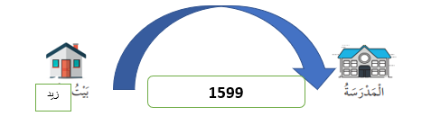

**أ-1599 ب- 3188 ج-2198 د-3198**

**السؤال الثالث**

**أجيب عن الأسئلة الآتية :**

أ-أنتج مصنع شوكلاتة **1360** علبة في اليوم الأول ، وأنتج **5534** في اليوم الثاني،فكم علبة شوكلاتة أنتج المصنع في اليومين؟

**الحل :-**

**المعقولية بالتقدير :-**

ب-مع هاشم مبلغ **5205** دينار أعطته والدته مبلغ **1822** دينارا ، فكم دينارا أصبح مع هاشم؟

**الحل :-**

**المعقولية بالتقدير:-**

**السؤال الرابع**

**أقدر ناتج الجمع بالتقريب إلى أقرب 1000**

--------- = ----------- + ----------- = 1220 + 7001

-------- = ----------- + ----------- = 2581 + 6584

**السؤال الخامس**

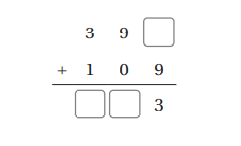**أكتب الرقم المناسب في المربع:-**

**3000**

-

بالتوفيق أحبائي

معلمة المادة شيرين قاقيش